《飓风三国》税务玩法

主公，游戏内每天会有3次免费的税收征收玩法，可以通过主城-税务，来进行税务操作，获得铜钱和建造图纸。

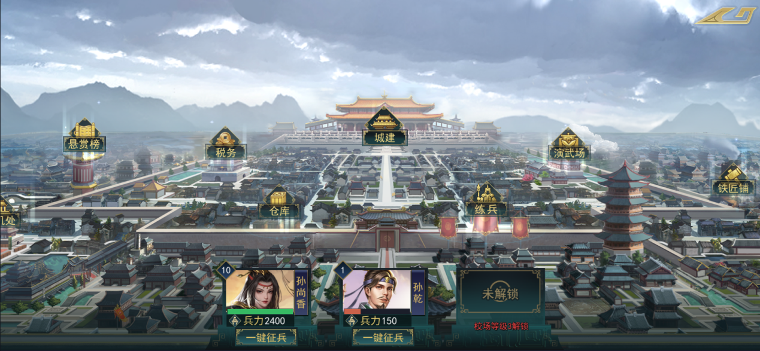

每日最高进行三次税收，在每次征收后，需要等待一段时间，才能再次免费收税，如果等不及的话，也可以消耗一定数量元宝进行立即征收。
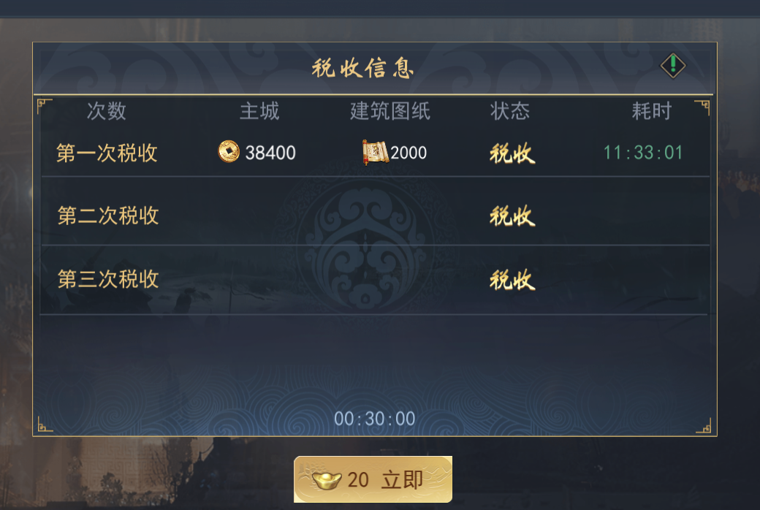

征收可获得的资源上限会受到城建中的民居和都税府的等级影响，等级越高征收基础比例也就越高；
民居：提升每日征收获得的铜币数量；
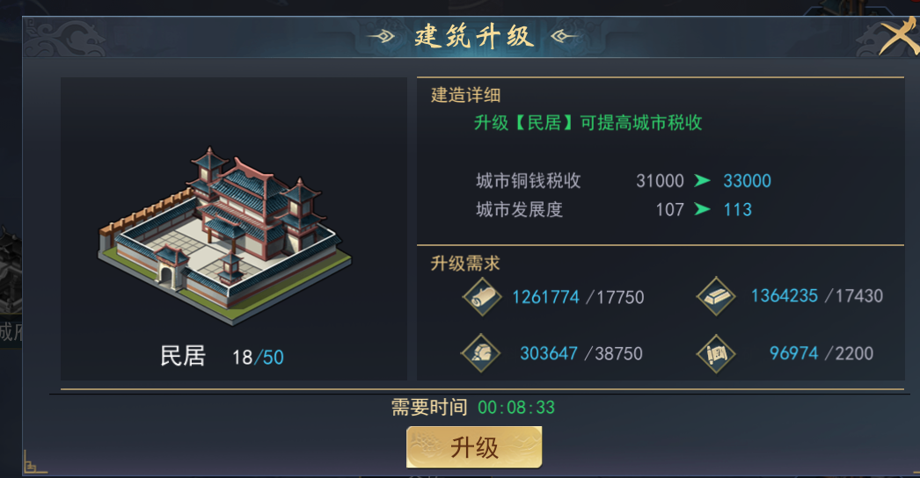

都税府：提升每日征收获得的建筑图纸数量；
